Tydzień 13, część 4. Mat w 1 posunięciu. – 4 –
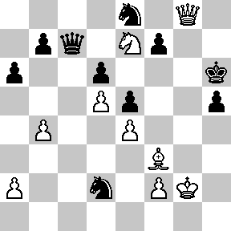  Zadanie 409 1X | 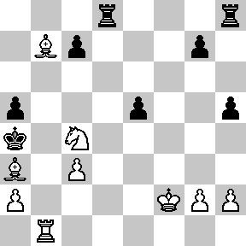 Zadanie 410 1X | Zadanie 413  1.Hc8-f8X  Zadanie 414  1.Wd7-f7X  SzachyDzieciom.pl
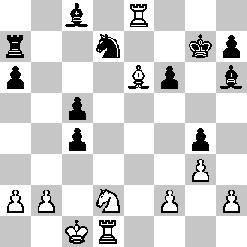  Zadanie 411 1X | 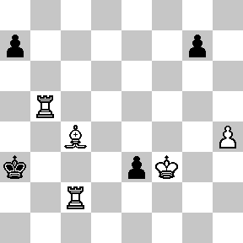 Zadanie 412 1X | Zadanie 415  1.He6-h3X  Zadanie 416  1.Ge2-b5X  SzachyDzieciom.pl
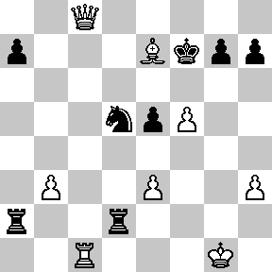  Zadanie 413 1X | 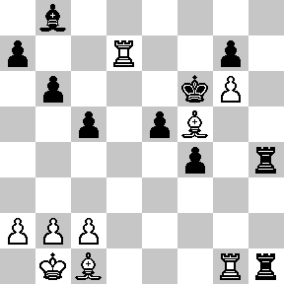 Zadanie 414 1X | Zadanie 409  1.Se7-f5X  Zadanie 410  1.Gb7-c6X  SzachyDzieciom.pl
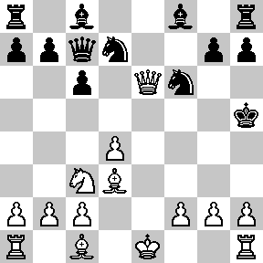  Zadanie 415 1X | 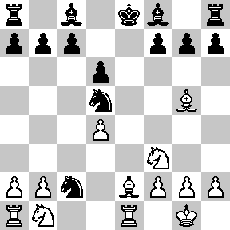 Zadanie 416 1X | Zadanie 411  1.We8-g8X  Zadanie 412  1.Wc2-a2X  SzachyDzieciom.pl
Tydzień 13. Kurs interaktywny SzachyDzieciom.pl. Mat w 1 posunięciu. – 4 –
Tydzień 13, część 4. Mat w 1 posunięciu. – 1 –
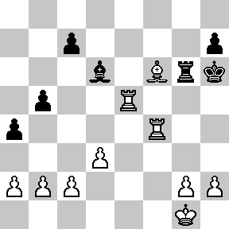  Zadanie 385 1X | 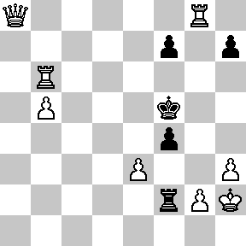 Zadanie 386 1X | Zadanie 389  1.Hh5-h7X  Zadanie 390  1.Hh6-g7X  SzachyDzieciom.pl
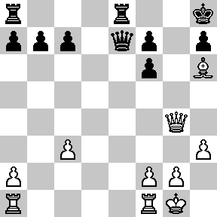  Zadanie 387 1X | 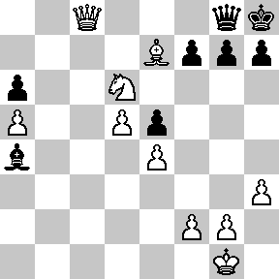 Zadanie 388 1X | Zadanie 391  1.g2-g4X  Zadanie 392  1.Hh4-g5X  SzachyDzieciom.pl
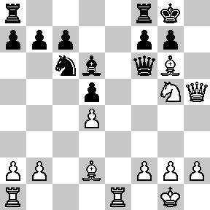  Zadanie 389 1X | 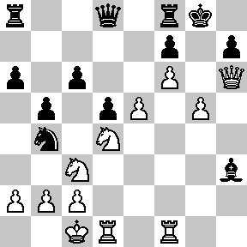 Zadanie 390 1X | Zadanie 385  1.Wf4-h4X  Zadanie 386  1.Ha8-d5X  SzachyDzieciom.pl
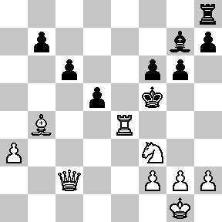  Zadanie 391 1X | 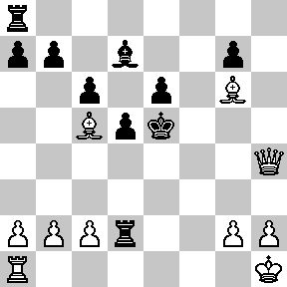 Zadanie 392 1X | Zadanie 387  1.Hg4-g7X  Zadanie 388  1.Sd6:f7X  SzachyDzieciom.pl
Tydzień 13. Kurs interaktywny SzachyDzieciom.pl. Mat w 1 posunięciu. – 1 –

